中國文化大學教育部延續性及教學創新試辦計畫
計畫成果紀錄表

子計畫 | A4-1-1培養創新創意能力
具體作法 | 華岡創客中心-創新創意系列演講
主題 | 創新創業講座-紡織文創新商品發展-植物藍靛染
內容  （活動內容簡述/執行成效） | 主辦單位：教資中心  活動日期：2019/03/29 10:30-12:30  活動地點：大慈館B1華岡創客中心  主 講 者：王道隆老師  參與人數： 31 人（教師 1 人、學生 29 人、行政人員 1 人、校外 人）  內 容：  中國文化大學教學資源中心2019年3月29日於大慈館B1華岡創客中心，辦理「紡織文創新商品發展-植物藍靛染」講座，邀請福爾摩莎工房王道隆老師來校為同學以其自身數十年業界服務經驗介紹植物藍染運用於文創紡織商品現況與未來新發展方向。  執行成效：  透過業界發展現況讓同學對於文創與新創產業有個初步的認識，並瞭解藍染技術製造的發展可行性。
活動照片  (檔案大小以不超過2M為限) | 活動照片電子檔名稱  (請用英數檔名) | 活動照片內容說明(每張20字內)
 | 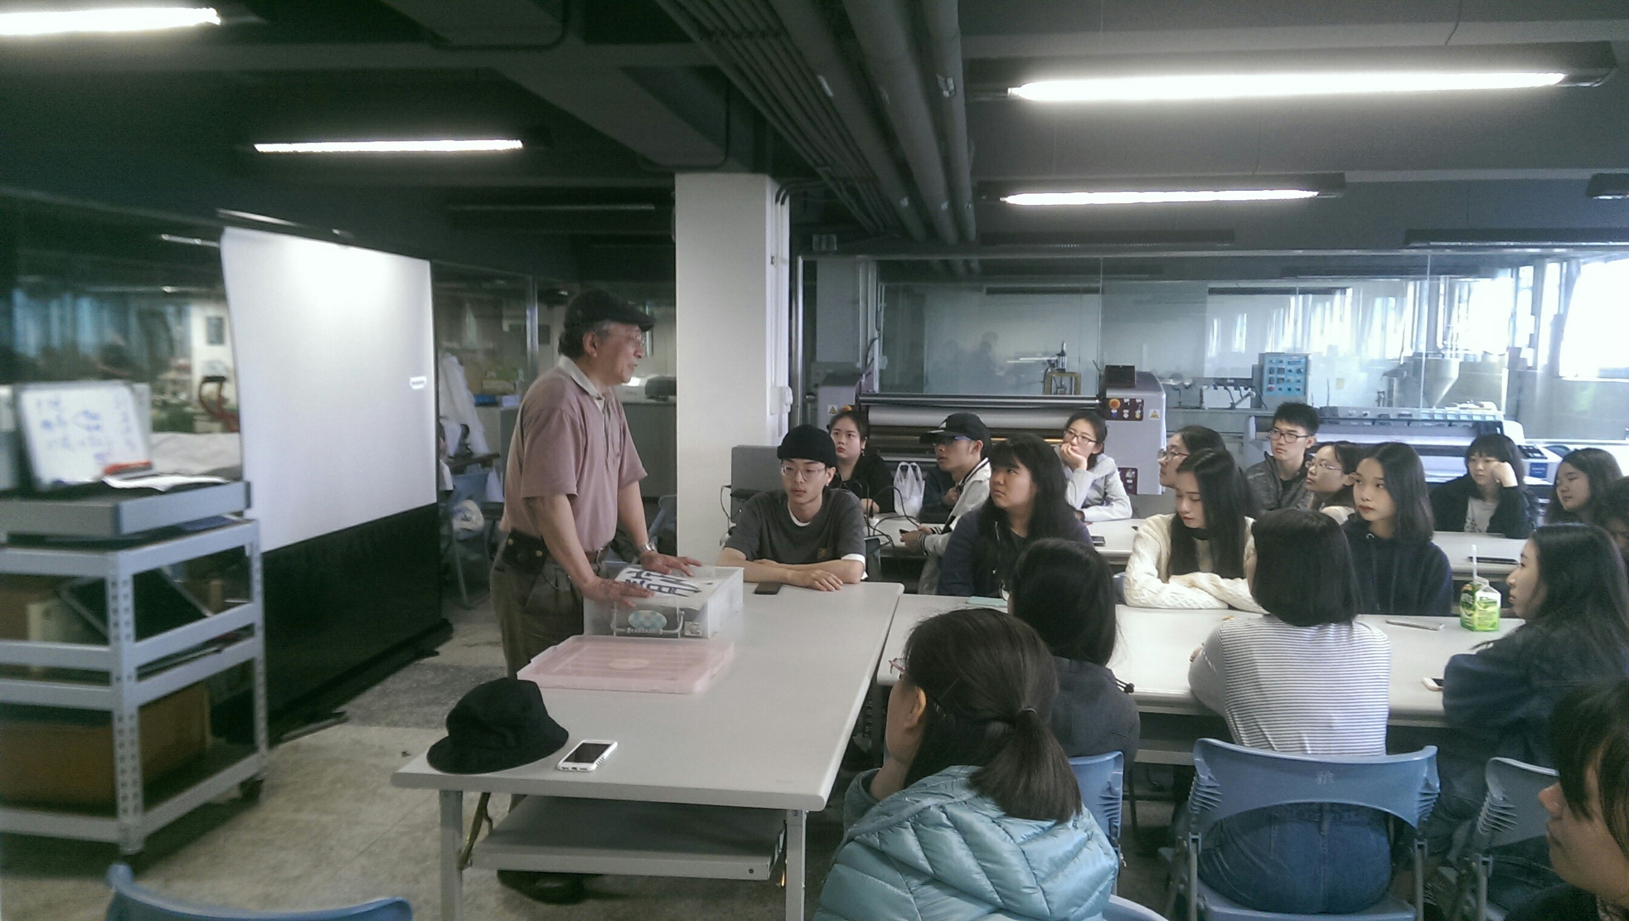 | 老師介紹藍染原料
 | 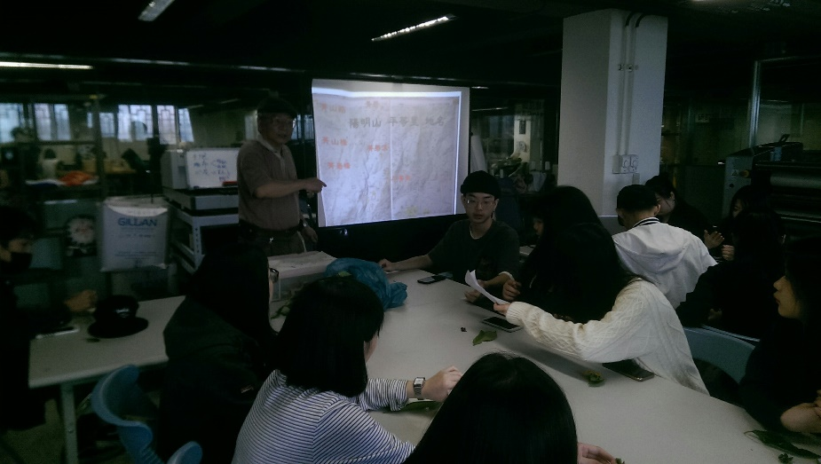 | 大菁植物原料產地
 | 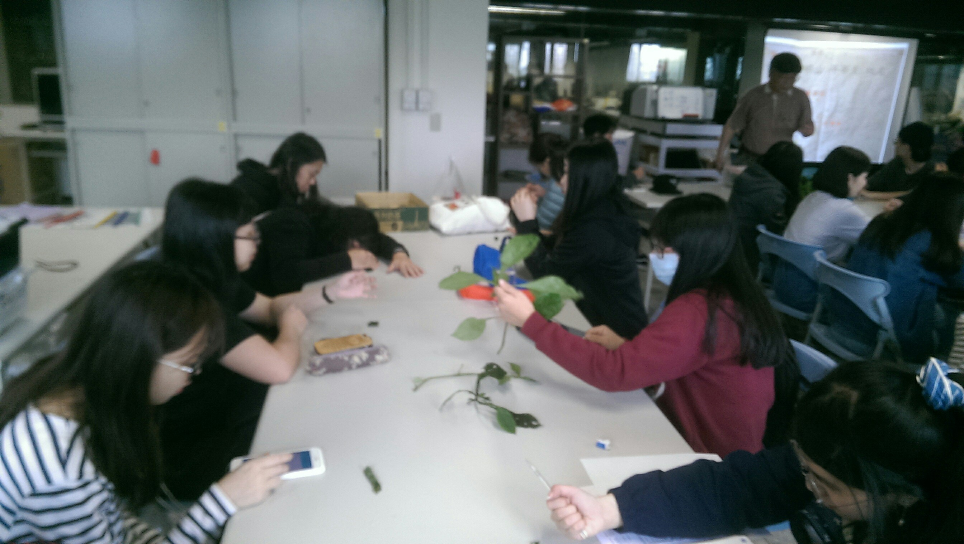 | 大菁材料認識

